
ОБЩИНА РУДОЗЕМ, ОБЛАСТ СМОЛЯН
тел: 0306/99199; факс: 0306/99141

Годишен отчетен доклад на МКБППМН при община Рудозем
за 2025 г.

І. Организационно състояние на местната (общинска, районна) комисия
1. Законосъобразност на състава (включени ли са длъжностните лица по чл. 6, ал. 2 от ЗБППМН). - Председател на МКБППМН е Заместник-кмета на община Рудозем. Членове на комисията са: полицейски инспектор при Районно полицейско управление - Мадан, представител на Дирекция "Социално подпомагане" гр. Мадан, юрисконсулт към Общинска администрация Рудозем, председател на "комисията по образование, здравеопазване, култура и спорт", педагогически съветник към училище на територията на община Рудозем, педагози и психолози.

2. Секретар съгласно чл. 6, ал. 3 от ЗБППМН – щатен или нещатен; на служебни (ПМС 51/2006 г.) или по трудови правоотношения. - Секретарят към МКБПППМН-Рудозем е нещатен.

ІІ. Дейност на комисията.
1. Реализирани дейности от Вашата комисия:
1.1. Участие на МКБППМН в екипи при изпълнението на Механизма за съвместна работа на институциите по обхващане и задържане в образователната система на деца, и ученици в задължителна предучилищна и училищна възраст, съгласно ПМС 100 от 8 юни 2018 г.
1.1.1. Брой семейства на деца подлежащи на образование, посетени от МКБППМН
1.2. Работа с педагогическото ръководство
1.3. Работа с Училищни комисии по превенция (УКП), училищни психолози, педагогически съветници, ресурсни учители и класни ръководители - Раздел I на Приложението
1.4. Взаимодействие с Обществените съвети към училищата. – Раздел I на Приложението
1.5. Превантивна работа с родители, настойници и попечители.
1.5.1. Брой и вид дейности за контрол и подпомагане на родители, настойници и попечители, които срещат затруднения при възпитанието на децата си –Раздел II на Приложението
1.5.2. Брой деца с асоциално поведение, поставени под настойничество или попечителство
За 2025 година деца поставенипод настойничество или попечителство няма.
1.5.3. Проведени превантивни програми и проучвания – Раздел III на Приложението 1 и Приложения 3, 4, 5 и 6

1.5.3.1. Превенция на противообществените прояви и престъпления, свързани с жп-транспорта - В Община Рудозем няма жп-транспорт.
1.6. Консултации по заявки на родители реализирани от МКБППМН - Раздел V на Приложението
1.6.1. Брой деца преминали консултации - Раздел V на Приложението
1.6.2. Брой консултирани деца с противообществени прояви от МКБППМН - Раздел V на Приложението
1.6.3. Установени криминални деяния от футболни агитки (ултраси) и брой на техните извършители.
През 2025 г. МКБППМН-Рудозем не е установила криминални деяния от футболни агитки.
2. Брой деца с противообществени прояви, насочени от МКБППМН към Дирекция „Социално подпомагане” (ДСП) – Отдел „Закрила на детето” (ОЗД) за предоставяне на мерки за закрила и социални услуги Раздел VII на Приложението
3. Взаимодействие на МКБППМН с ВУИ и СПИ. Дейност с напусналите тези заведения и условно осъдени непълнолетни.
През отчетният период няма дейности с условно осъдени и напусналите такива институции.
3.1. Колко контакти с деца, настанени в корекционно-възпитателни заведения, са осъществени - Раздел VIII на Приложението
3.2. Каква работа е извършена с родители на малолетни и непълнолетни, чиито деца са настанени във ВУИ и СПИ и на които предстои прекратяване на престоя в тези заведения.
4. Предприети дейности за социална подкрепа на малолетни и непълнолетни, пребивавали в СПИ, ВУИ, Центрове за работа с деца на улицата и условно осъдени.- Раздел VIII на Приложението
4.1. Създаден поименен регистър на всички неучащи и неработещи непълнолетни в общината (района), освободени от СПИ, ВУИ, както и на условно осъдени в съответствие с Указанието на ЦКБППМН (Писмо № 73 от 25.09.2009 г.). Дейности, предприети за повишаване на тяхната квалификация, професионално обучение, професионално ориентиране и подпомагане при намирането на работа. Постигнати резултати .
На територията на Община Рудозем за 2025 г. Няма освободени от СПИ, ВУИ и условно осъдени.
4.2. Как МКБППМН във Вашата община се информира за условно осъдените и осъдените на пробация непълнолетни. -

Информацията се получава чрез писмо до Районния съд в град Мадан.

ІІІ. Възпитателни дела
1. Брой на проведените възпитателни дела от Вашата МКБППМН. - Раздел X на Приложението
През отчетния период МКБППМН-Рудозем е провела общо 5 /пет/ възпитателни дела на 7 /седем/ деца.
По вид противообществените прояви, разглеждани на тези дела са свързани с насилие сред деца, отнемане на чужда движима собственост, рисуване по обществени сгради, управление на МПС без свидетелство за управление и чужди регистрационни номера.

2. Проблеми при образуването и разглеждането на възпитателните дела.
Проблеми не са регистрирани.
3. Брой изготвени „оценка на риска” по Методика за оценка на риска от повторно извършване на противообществена проява от малолетни и непълнолетни лица в дейността на системата от МКБППМН
По Методика за оценка на риска от повторно извършване на противообществена проява от малолетни и непълнолетни лица в дейността на системата от МКБППМН комисията е изготвила седем „Оценки на риска“ за 2025 г.

4. Брой на възпитателните дела, на които е присъствал адвокат - Раздел X на Приложението
Адвокат е присъствал само на едно от възпитателните дела.

ІV. Консултативни кабинети и центрове за социална превенция
- Наименование на помощния орган - Раздел XI на Приложението
Консултативен кабинет към МКБППМН-Рудозем
- Центърът за превенция или Консултативен кабинет има ли статут и функционира ли в съответствие с изискванията на ЦКБППМН?. (Образецът за статут на Център за превенция /Консултативен кабинет/ е предоставен на Националното съвещание в гр. Хисаря през 2017 г.)
Кабинетът за конуслтаци отговаря и функциионира в съответствие с всички необходими за това изисквания на ЦКБППМН.

V. Обществени възпитатели

1. Дейност на обществените възпитатели по ЗБППМН, отчетност по Наредба №2 на Председателя на ЦКБППМН и Критерии за подбор и оценка на дейността на обществените възпитатели (методическо ръководство), предоставено в гр. Хисар, м. юни, 2017 г. - Раздел XII на Приложението
Към Местната комисия за борба с противообществените прояви на малолетните и непълнолетните в гр. Рудозем са утвърдени общо седем обществени възпитатели – пет с педагогическо образование, психолог и юрисконсулт. Тяхната основна задача е да подпомагат родителите и децата в процеса на поправяне и превъзпитание на малолетни и непълнолетни лица, проявили противообществени прояви.
Обществените възпитатели провеждат ежемесечни работни срещи със секретаря на Местната комисия, на които представят информация за извършената от тях дейност. В рамките на тези срещи те отчитат работата си с поверените им деца и представят писмени отчети за постигнатите резултати.
Важна част от дейността им е и участието в контролните проверки, организирани от Местната комисия. Те се извършват ежеседмично в питейни заведения и игрални зали с цел ограничаване на достъпа на малолетни и непълнолетни до подобни места. Обществените възпитатели участват също в заседанията на комисията и в разглеждането на възпитателни дела.
Като част от превантивната дейност те изнасят лекции, беседи и презентации в училища и детски градини, насочени към повишаване на информираността на децата и учениците.
Контролът върху работата на обществените възпитатели се осъществява от председателя и секретаря на МКБППМН. Тяхното възнаграждение се определя съгласно разпоредбите на Наредба № 2 към ЗБППМН.

2. Проведени квалификационни дейности с обществените възпитатели. От кого са организирани и по чия инициатива?- Раздел XII на Приложението
По инициатива на МКБППМН-Рудозем през 2025 г. е организирана една квалификационна дейност на обществените възпитатели към комисията на тема “ Методика на работа на обществените възпитатели при поемане на случай и документация“.
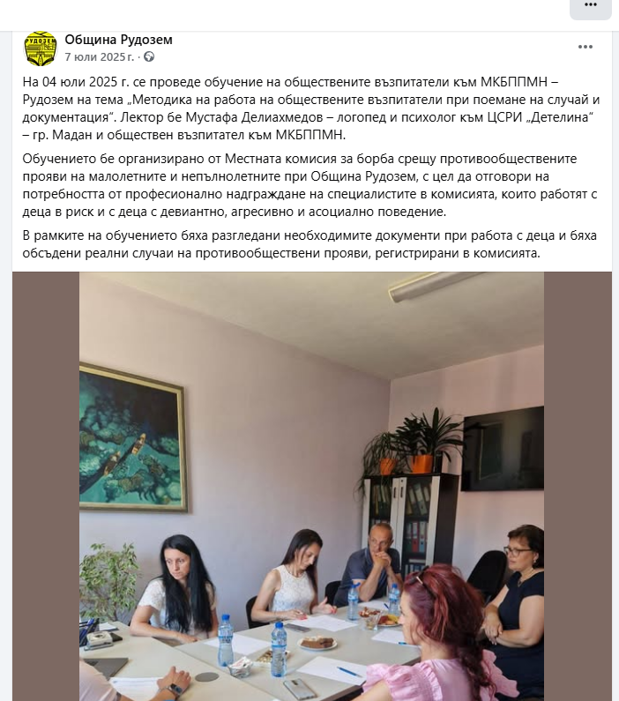
- Брой обществени възпитатели, участвали в тези дейности - Раздел XII на Приложението
Броят на обществените възпитатели, участвали в обучението е седем.
4. Оценяване на дейността на обществените възпитатели, съгласно изискванията на ЦКБППМН по Критерии за подбор и оценка на дейността на обществените възпитатели (методическо ръководство), предоставено в гр. Хисаря, м. юни, 2017 г.
4.1. Брой изготвени оценки. - Раздел XII на Приложението
4.2. Брой обществени възпитатели, получили „оценка 1“ (изпълнението превишава очакванията). - Раздел XII на Приложението
«Оценка 1» или «изпълнението превишава очакванията» получават седем обществени възпитателя.
4.3. Брой обществени възпитатели, получили „оценка 2“ (изпълнението изцяло отговаря на изискванията /очакванията/). - Раздел XII на Приложението
4.4. Брой обществени възпитатели, получили „оценка 3“ (изпълнението не винаги отговаря на изискванията /очакванията/). - Раздел XII на Приложението
4.5. Брой обществени възпитатели, получили „оценка 4“ (изпълнението в значителна степен не отговаря на изискванията и е необходимо /и възможно/ подобрение). Раздел XII на Приложението
4.6. Брой обществени възпитатели, получили „оценка 5“ (изпълнението не отговаря на изискванията). (Попълнете на компютър. Ако е необходимо, добавете редове): - Раздел XII на Приложението

VІ. Контролна дейност на МКБППМН.
1. Осъществен контрол от МКБППМН спрямо намиращите се на територията на общината (района) ДПС, съгласно чл. 5, ал. 2 от Правилника за детските педагогически стаи. Констатации и резултати. -
За Община Рудозем отговаря един инспектор детска педагогическа стая. Той е служител към Районно управление – Мадан. За периода 01.01-31.12.2025 г. са осъществени многократни срещи, свързани противообществени прояви на малолетни и непълнолетни, възпитателни дела, както и съвместна превантивна работа под формата на лекции и нтренинги по училища.
Бяха осъществени тренинги на малолетни по „Безопасност на движението“, както и лекции, свързани с придобиване на Свидетелство за управление на МПС и безопасно шофиране при непълнолетните.

2. Контрол върху режима и условията на работа, установени за непълнолетните, съгласно чл. 10, ал. 1, буква „ж“ ЗБППМН. Констатации и резултати.
За 2025 година няма работещи непълнолетни.
3. Проверки, извършени самостоятелно или съвместно с други органи, относно посещаване на малолетни и непълнолетни в питейни и хазартни заведения, дискотеки, барове, нощни и интернет клубове, след определения вечерен час. Участие на местната комисия при кризисни интервенции в екипи по Координационния механизъм за взаимодействие при работа в случаи на деца-жертви или в риск от насилие – да се посочат конкретните дейности.
Проверки за установяване спазването на условията и реда, при които се осъществява специализирана закрила на децата на обществени места, съгласно разпоредбите на чл.5б, ал.3 от Закона за закрила на детето и чл.54, т.1 от Закона за здравето с оглед спазване на въведените забрани за продажба и сервиране на спиртни напитки на лица под 18 години и забрана за продажба на тютюневи изделия на същите лица за 2025 година съвместно с полицейските служители на РУ-Мадан са 104 на брой.
Координационния механизъм няма кризисни интервенции през 2025 г.

4. Участие на местната комисия в обходи на мобилни групи за установяване на скитащи и просещи деца. Констатации, предприети мерки и постигнати резултати.
Местната комисия участва в обходи на мобилни групи за установяване на скитащи и просещи деца съвместно със служители на ДСП-Мадан и полицейски служители към РУ-Мадан. През 2025 година тези обходи са се осъществявали по изготвен месечен график на Дирекция „Социално подпомагане“ гр. Мадан и са 52 на брой.
5. Проблеми при осъществяването на контролната дейност на МКБППМН.
Проблеми при осъществяването на контролната си дейност МКБППМН няма.
6. Сезирани компетентни органи при констатирани нарушения. Кои органи и за какви нарушения?

VІІ. Предложения на местната комисия пред местни и централни органи по проблемите на предотвратяването и противодействието на престъпността и противообществените прояви на малолетните и непълнолетните, тяхната социална защита и развитие (ако има такива)?

VІІІ. Взаимодействие на местните комисии за БППМН.
Мероприятия, организирани по социално-превантивната и корекционно-възпитателната дейност на територията на общината, със следните органи и организации:
- Съд, прокуратура, следствие. Брой и теми. –Раздел IX на Приложението
- Центрове за личностно развитие (центрове за работа с деца), НПО, медии и др. Брой и теми. - Раздел IX на Приложението
3. Проблеми при взаимодействието с посочените институции и предприети дейности за тяхното преодоляване.

ІХ. Квалификационна дейност на МКБППМН.

1. Брой организирани обучителни семинари от общинската (районната) комисия и теми, включени в програмите на семинарите и стойност на средствата от бюджета на МКБППМН Раздел XIII на Приложението
2. Брой членове на МКБППМН, участвали в квалификационните семинари. Раздел XIII на Приложението
3. Участия на секретаря на МКБППМН (председателя на МКБППМН и членове на комисията) в квалификационни форми на ЦКБППМН. Раздел XIII на Приложението

Х. Извършени разходи от бюджета на МКБППМН за превантивна дейност: 8 000 лева. Раздел XIII на Приложението

ХІІІ. Ваши идеи и предложения до ЦКБППМН.

ХІV. Моля, посочете в доклада:
1. Имената, адресите, телефоните (мобилни и стационарни) на председателя и секретаря на МКБППМН, e-mail; интернет и фейсбук страница на местната комисия (ако има такава); факс на общината или местната комисия, телефони на ИДПС във Вашата община и на Дирекция „Социално подпомагане” – Отдел „Закрила на детето”.

ПРЕДСЕДАТЕЛ НА МКБППМН – ОБЩИНА РУДОЗЕМ
Добромир Шевелиев – зам. кмет на общ. Рудозем
гр. Рудозем
бул. „България” № 15
сл. тел. 0306/99199; факс 0306/99141; GSM: 0893313354
e-mail : dsheveliev@gmail.com

СЕКРЕТАР НА МКБППМН – ОБЩИНА РУДОЗЕМ
Даниела Хаджиева
гр. Рудозем
бул. „България” № 15
GSM: 0896665001
e-mail : danista77@abv.bg

ИНСПЕКТОР ДЕТСКА ПЕДАГОГИЧЕСКА СТАЯ – РУ - МАДАН
Мл. полицейски инспектор Денис Елинов - тел. в РУ-Мадан 0301/35626

НАЧАЛНИК ОТДЕЛ ЗАКРИЛА НА ДЕТЕТО
Ваня Чолакова
гр. Мадан, ул. „Обединение” № 14
сл. тел. 0308/2-30-08;

Моля, при промяна на секретаря на местната комисия за БППМН във Вашата община (район), своевременно да информирате Централната комисия, с оглед включването на новоназначения секретар в квалификационни мероприятия на ЦКБППМН.

Съгласувал: Добромир Шевелиев – председател на МКБППМН-Рудозем
/ Име, длъжност /

Изготвил Даниела Хаджиева – секретар на МКБППМН-Рудозем
/ Име, длъжност/

